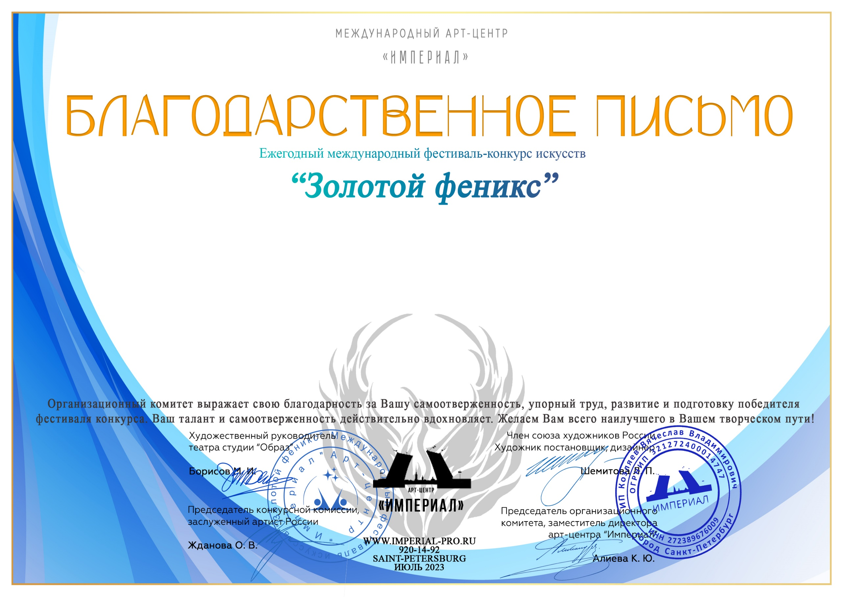
Серия МТ № 17552

Наталья Малафеевская
(МБУК и Т «НЭЦ Пожарище», Вологодская область)

